Projekt „Kogukonna kaasamine kooli õppekava arendamisel“

Projektiga alustasime selle õppeaasta sügisel ning selle eesmärk on huvi äratamine maapiirkonnas töö tegemise võimaluste vastu. Arvame, et kohalike ettevõtjate töö tutvustamine ning sidumine õppetööga on hariv ja kasulik nii õppuritele kui ka koostööpartneritele.
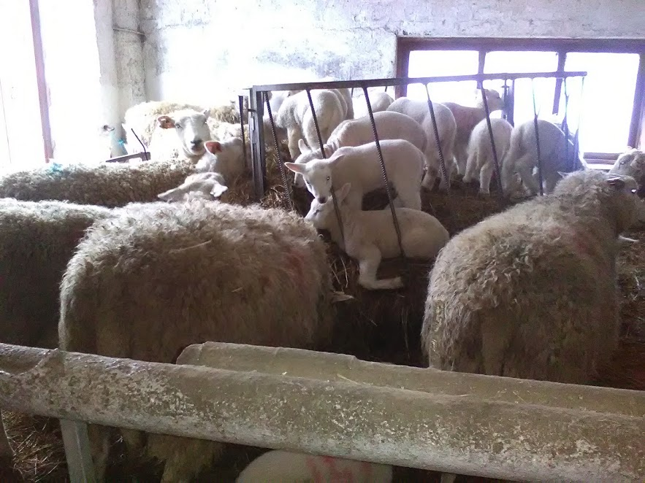
Aprilli teisel poolel külastasime Oruveski talu lambakasvatust. Lapsed said näha, katsuda ja sülle võtta väikeseid lambatallesid, neid soovi korral isegi lutipudelist toita. Elevust ning huvi oli väga palju. Väikesed villapallid olid imearmsad ning jäid kindlasti kauaks laste südametesse.
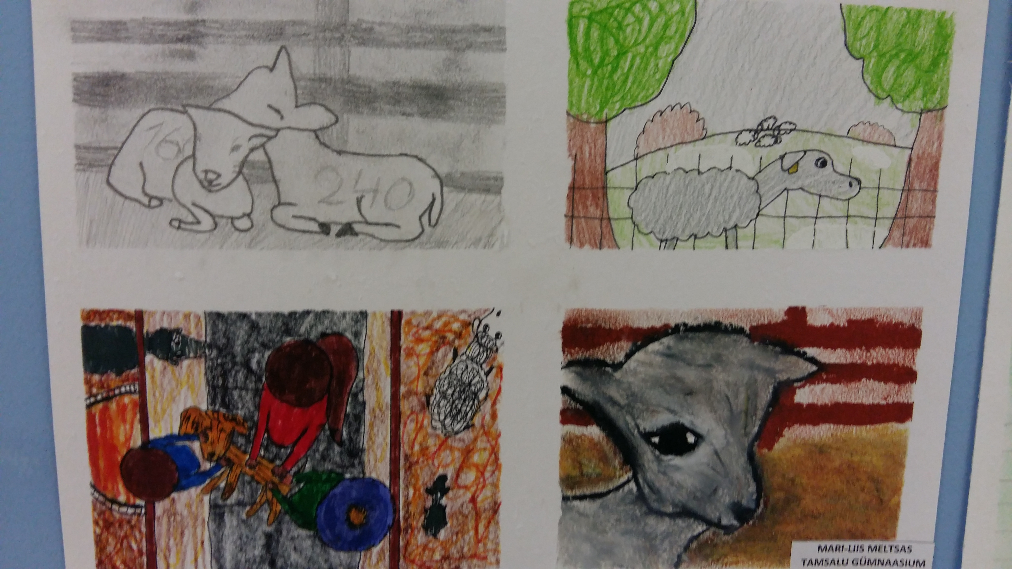Saanud inspiratsiooni sellest külaskäigust, joonistasid lapsed armsaid pilte ning üles sai seatud kena näitus.

Emadepäeva paiku külastas kooli Oruveski talu perenaine Reena, kelle juhendamisel viltisid õpilased oma emadele-vanaemadele kaunid kingitused.
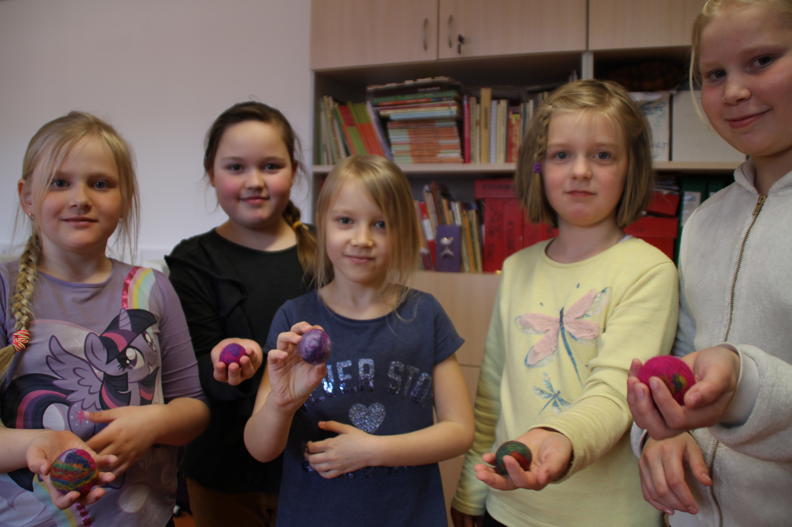
Tegime tutvust ka teise koostööpartneriga – Mertigrupp OÜ-ga, kelle esindaja pidas algklassiõpilastele loengu koristamise põhitõdedest. Õpilased said puhastuslappe ja moppe proovida.
Koostöö kohalike ettevõtjatega jätkub ka järgmisel õppeaastal.

